**校园二手交易平台管理系统**

**需求规格说明书**

目录

一、简介 3

（一） 文档介绍 3

（二） 项目灵感 3

（三） 产品介绍 3

（四） 产品目的 3

二、系统通用性需求 3

（一） 性能需求 3

（二） 安全需求 3

（三） 操作性需求 3

（四） 政策法律需求 3

（五） 其他需求 4

三、业务描述及系统功能 4

（一） 业务描述 4

（二） 系统角色划分 4

（三） 产品系统流程图 4

（四） 系统功能用例 5

（五） 系统功能用例分析 5

**一、简介**

1. **文档介绍**

本文档旨在全面介绍校园二手交易管理系统的设计与开发框架，为高校提供一个安全、高效的二手物品交易平台。提供校园二手交易平台管理系统的用户需求和系统需求，仅供相关人员参考。

1. **项目灵感**

随着高校学生消费观念转变，闲置物品交易需求日益增长，校园二手交易零散、缺乏统一平台。大家常靠微信群、朋友圈，但信息容易错过，信任度低。

受“闲鱼”App启发，结合校园环境和学生特性，打造一个更方便、更值得信赖的校园二手交易平台。

1. **产品介绍**

为师生打造安全便捷的交易平台，支持商品智能发布、精准匹配、无接触交付，集成社交互动与信用体系，激活校园闲置资源，让二手交易更省心、更环保。

1. **产品目的**

传统交易方式存在以下问题：

1. **信息不对称**：缺乏统一平台导致供需匹配效率低；
2. **交易风险**：线下交易存在欺诈、质量争议等隐患；
3. **管理缺失**：校方难以监管交易合规性及商品质量；
4. **资源浪费**：毕业季大量可循环物品未有效利用。

本系统通过数字化平台整合校园二手资源，实现：

1. **认证**保障交易安全
2. **分类推荐**提升匹配效率
3. **交易留痕**便于纠纷追溯
4. **数据统计**辅助校园资源管理

**二、系统通用性需求**

1. **性能需求**
2. 响应时间：常规操作<1秒，复杂搜索<3秒
3. 数据实时同步
4. **安全需求**

满足国家信息安全等级保护三级认证。

1. **操作性需求**

学生可通过网页进行商品交易。

1. **政策法律需求**

无。

1. **其他需求**

用户界面使用简体中文。

**三、业务描述及系统功能**

1. **业务描述**

专注于校园场景的闭环式二手交易服务平台，覆盖商品发布、智能匹配、安全交易、社交互动全链路。

便于在校学生于毕业生季清仓、开学季采购二手教材解决对教材/数码产品/生活用品流转和教职工实验室设备更新、办公区家具置换时期，对教学设备/办公家具循环利用的核心需求。

同时管理方于后台可以监控违规商品、处理交易纠纷，达到规范校园交易秩序的目的。

1. **系统角色划分**

|  |  |
| --- | --- |
| 角色名称 | 职责简述 |
| 在校学生（用户） | 发布闲置物品、低价获取二手商品 |
| 管理员 | 审核账号、商品、钱包充值 |

1. **产品系统流程图**
2. **买家流程分析图**

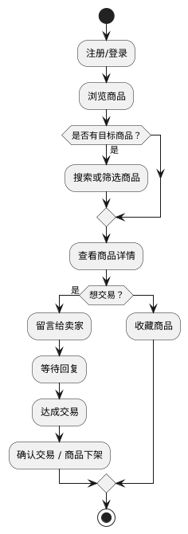

1. **卖家流程分析图**

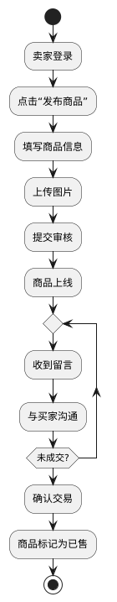

1. **系统功能用例**
2. 在校学生（用户）功能用例

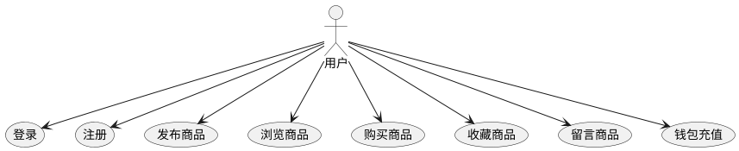

1. 管理员功能用例

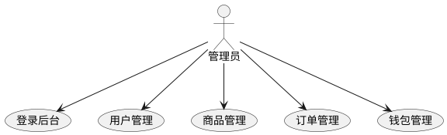

1. **系统功能用例分析**

5.1 管理员功能用例分析

5.1.1 用户管理

5.1.1.1 用例分析

|  |
| --- |
| **用例简介** |
| 管理员管理用户状态（正常/禁用） |
| **执行者** |
| 管理员 |
| **前置条件** |
| 管理员已成功登录后台系统 |
| **后置条件** |
| 用户状态变更成功，数据库更新完成 |
| **路径** |
| **基本路径：**   1. 管理员查看用户列表 2. 管理员点击某用户进行查看/修改 3. 管理员执行正常/禁用操作 4. 系统返回操作结果（成功或失败提示）   **异常路径：**   1. 用户查询失败：数据库中无对应用户信息 2. 用户修改失败：数据库异常 |
| **补充说明** |
| 无 |

5.1.1.2 web操作界面

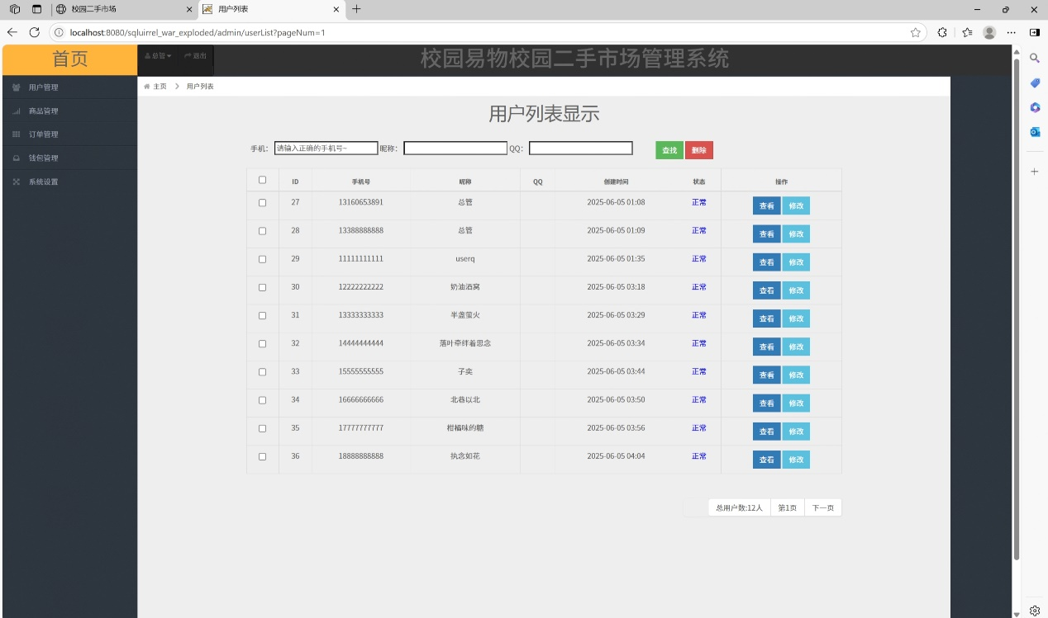

5.1.2 商品管理

5.1.2.1用例分析

|  |
| --- |
| **用例简介** |
| 管理员管理商品 |
| **执行者** |
| 管理员 |
| **前置条件** |
| 管理员已成功登录后台系统 |
| **后置条件** |
| 商品状态成功更新，相关记录持久化保存 |
| **路径** |
| **基本路径：**   1. 管理员登录系统进入后台管理页 2. 管理员查看商品列表 3. 管理员选择某商品点击“修改”或“删除” 4. 管理员填写修改内容后点击“保存” 5. 系统提示修改成功或失败   **异常路径：**   1. 删除操作失败（如数据库异常） 2. 商品信息更新失败（如超出字段限制、外键冲突等） |
| **补充说明** |
| 无 |

5.1.2.2 web操作界面

图形用户界面

AI 生成的内容可能不正确。

5.1.3 订单管理

5.1.3.1 用例分析

|  |
| --- |
| **用例简介** |
| 管理员管理订单 |
| **执行者** |
| 管理员 |
| **前置条件** |
| 管理员已登录后台系统 |
| **后置条件** |
| 管理员可查看订单详情，准备进一步操作 |
| **路径** |
| **基本路径：**   1. 管理员进入订单管理页面 2. 管理员查看所有订单信息 3. 管理员修改订单交易状态（如待发货、待收货等） 4. 修改成功并提示更新结果   **异常路径：**   1. 请求订单详情时，指定订单ID不存在或已被删除 2. 数据库更新失败，导致状态修改未生效 |
| **补充说明** |
| 无 |

5.1.3.2web操作界面

图形用户界面, 文本, 应用程序, 电子邮件

AI 生成的内容可能不正确。

5.1.4 钱包管理

5.1.4.1 用例分析

|  |
| --- |
| **用例简介** |
| 管理员管理钱包 |
| **执行者** |
| 管理员 |
| **前置条件** |
| 用户已提交充值/提现申请，管理员已登录后台系统 |
| **后置条件** |
| 管理员可以对钱包状态进行审核或查看详情，钱包状态更新，记录已审核状态，用户接收处理结果 |
| **路径** |
| **基本路径：**   1. 管理员进入钱包管理界面 2. 查看用户充值/提现请求 3. 管理员审核通过或驳回请求 4. 钱包金额字段更新成功（如 balance、recharge、withdrawals）   **异常路径：**   1. 数据库更新失败，无法变更余额或清空字段 |
| **补充说明** |
| 无 |

5.1.4.2 web操作界面

图形用户界面, 表格

AI 生成的内容可能不正确。

5.2 用户功能用例分析

5.2.1 用户登录

5.2.1.1 用例分析

|  |
| --- |
| **用例简介** |
| 用户登录 |
| **执行者** |
| 用户 |
| **前置条件** |
| 无 |
| **后置条件** |
| 无 |
| **路径** |
| **基本路径：**   1. 用户输入手机号和密码进行登录 2. 登录成功后跳转至主页并显示用户昵称 3. 若输入错误则原界面保持不变   **异常路径：**   1. 用户输入账号或密码错误，保持当前页面不变 2. 后端接口返回异常（如数据库连接失败），显示“系统繁忙，请稍后再试” |
| **补充说明** |
| 无 |

5.2.1.2web操作页面

图形用户界面, 网站

AI 生成的内容可能不正确。

5.2.2 用户注册

5.2.2.1 用例分析

|  |
| --- |
| **用例简介** |
| 用户注册 |
| **执行者** |
| 用户 |
| **前置条件** |
| 用户访问注册页面 |
| **后置条件** |
| 数据库新增用户数据 |
| **路径** |
| **基本路径：**   1. 用户输入昵称、手机号、密码，点击注册 2. 系统校验手机号是否已注册 3. 若未注册，写入数据库，登陆后跳转显示昵称     **异常路径：**   1. 手机号已注册：提示“账号已被注册，请重新输入” 2. 输入为空：提示“请填写此字段” 3. 后端注册接口异常（如数据库连接失败）：提示“注册失败，请稍后再试” |
| **补充说明** |
| 无 |

5.2.2.2web操作页面

图形用户界面, 网站

AI 生成的内容可能不正确。

5.2.3 发布商品

5.2.3.1 用例分析

|  |
| --- |
| **用例简介** |
| 用户发布商品 |
| **执行者** |
| 用户 |
| **前置条件** |
| 用户已登录系统并进入“发布商品”页面 |
| **后置条件** |
| 新商品成功写入数据库，页面跳转至商品详情页 |
| **路径** |
| **基本路径：**   1. 用户填写商品名称、分类、价格、描述等信息 2. 用户上传图片 3. 提交后端成功保存商品数据与图片路径 4. 跳转到“我的闲置”     **异常路径：**   1. 后端保存失败（如数据库异常）：提示“发布失败，请稍后再试” |
| **补充说明** |
| 无 |

5.2.3.2 web操作界面

图形用户界面, 应用程序

AI 生成的内容可能不正确。

5.2.4 购买商品

5.2.4.1 用例分析

|  |
| --- |
| **用例简介** |
| 用户购买商品 |
| **执行者** |
| 用户 |
| **前置条件** |
| 用户已登录并选定可用商品 |
| **后置条件** |
| 生成订单并更新数据库 |
| **路径** |
| **基本路径：**  用户浏览并点击感兴趣商品   1. 系统展示商品详情（调用 GoodsController.selectById） 2. 用户点击“在线支付” 3. 系统校验钱包余额（PurseService.selectPurseByUserId） 4. 钱包余额充足，创建订单（OrdersService.addOrder()） 5. 扣除余额并更新钱包信息（PurseService.updatePurseOfdel()） 6. 商品状态更新为“已售出”（GoodsService.updateGoodsByGoodsId） 7. 系统跳转到订单详情页   **异常路径：**   1. 商品已被他人购买，显示找不到网页 2. 用户未登录，提示“请先登录”，跳转登录页 3. 用户余额不足，提示“余额不足”，提供充值入口 4. 系统数据库操作异常，提示“购买失败，请稍后再试” |
| **补充说明** |
| 无 |

5.2.4.2 web操作界面

图形用户界面, 应用程序

AI 生成的内容可能不正确。

5.2.5 收藏商品

5.2.5.1 用例分析

|  |
| --- |
| **用例简介** |
| 用户收藏商品 |
| **执行者** |
| 用户 |
| **前置条件** |
| 用户已登录系统并浏览商品 |
| **后置条件** |
| 收藏记录写入数据库，商品出现在收藏列表中 |
| **路径** |
| **基本路径：**   1. 用户浏览商品详情页 2. 用户点击“加入关注”按钮 3. 系统检查用户是否已收藏该商品 4. 若未收藏，则添加记录到 focus 表 5. 返回“已关注成功，查看关注列表”提示   **异常路径：**   1. 用户未登录：提示“请先登录”，跳转登录页面 2. 数据库插入失败（如主键冲突或网络问题）：提示“请稍后再试” 3. 商品不存在或已被删除：无法找到该网页详情 |
| **补充说明** |
| 无 |

5.2.5.2 web操作界面

图形用户界面, 应用程序

AI 生成的内容可能不正确。

5.2.6 商品留言

5.2.6.1 用例分析

|  |
| --- |
| **用例简介** |
| 用户给商品留言 |
| **执行者** |
| 用户 |
| **前置条件** |
| 用户已登录 |
| **后置条件** |
| 留言保存至数据库并展示 |
| **路径** |
| **基本路径：**   1. 用户进入商品详情页 2. 输入留言内容点击发送 3. 留言展示在商品评论区   **异常路径：**  无 |
| **补充说明** |
| 无 |

5.2.6.2web操作界面

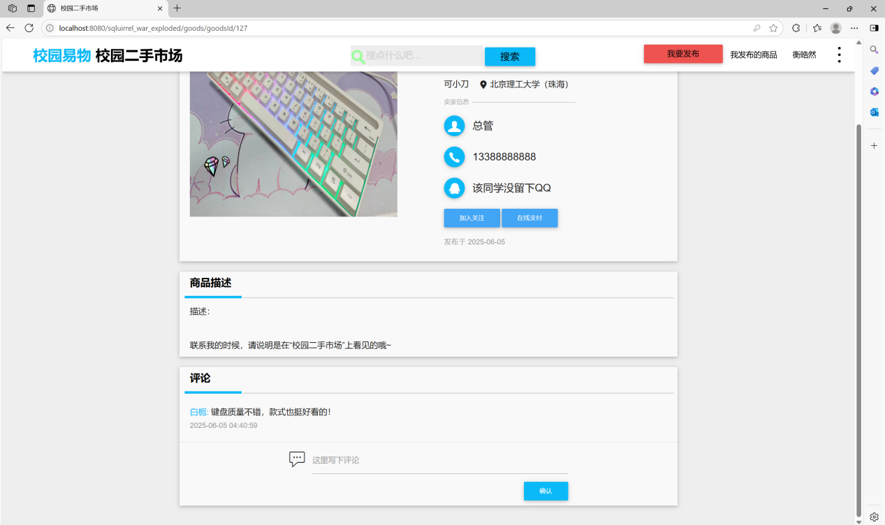

5.2.7 账户充值

5.2.7.1 用例分析

|  |
| --- |
| **用例简介** |
| 用户向钱包账户充值 |
| **执行者** |
| 用户 |
| **前置条件** |
| 用户已登录 |
| **后置条件** |
| 充值金额加入钱包余额，记录充值信息 |
| **路径** |
| **基本路径：**   1. 用户进入钱包页面点击充值 2. 输入充值金额后提交 3. 系统提示充值成功，等待管理员审核   **异常路径：**   1. 输入金额非正数或为空，提示“您输入的金额格式有误，请重新输入”或“请输入您要充值的金额” |
| **补充说明** |
| 无 |

5.2.7.2web操作界面

